МБОУ «Новолядинская СОШ» в Дневнике.ру
Уже несколько лет наша школа работает в системе dnevnik.ru. Начали мы свою работу в дневнике. ру в рамках ознакомления и по приказу администрации школы и Управления образования нашей области. Сначала это было как обуза для учителей. Выставляли оценки и заполняли обычные бумажные журналы и электронные, все были недовольны выполнением двойной работы. Но в дальнейшем, изучив все возможности этой системы, мнение коллег изменилось. Теперь в каждом классе есть компьютер, где в любое время учитель может работать в системе, осуществлять непосредственную связь с родителями учащихся, проводить работу с учащимися дистанционно, индивидуально. Электронный дневник для нас сегодня – это необходимая «настольная книга» каждого учителя в нашей школе.
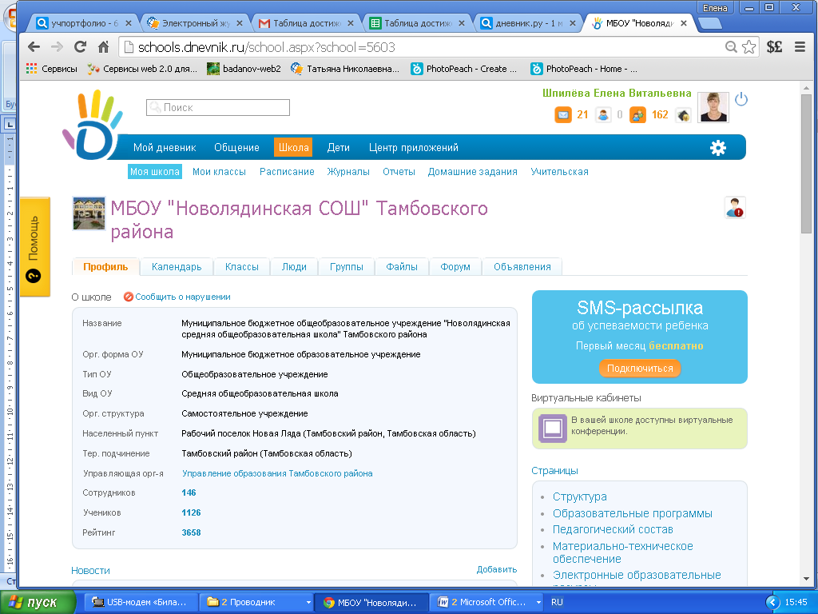
В настоящее время у нас в школе нет бумажных журналов, а только электронные журналы.
Хорошо, что в Дневнике есть разные разделы, которые сообщают о различных конкурсах, мероприятиях, есть замечательная библиотека, работает техническая служба. Большое спасибо !
Система dnevnic.ru открывает перед нами большие возможности, позволяет сэкономить время при составлении отчётов для учителя-предметника, классного руководителя и т.д. Как мы теряли впустую много времени, потому что не знали системы Дневник.ру раньше! Спасибо огромное всем ,кто создал такую нужную систему!

